Tzv. Hejného metoda kvalitu výuky nesnižuje. Opak je pravdou, ukázaly testy Kalibro

PRAHA, XX. května 2018 – Tzv. Hejného metodou je vyučována matematika na I. stupni již na přibližně pětině základních škol. Přesto tento způsob výuky čelí v poslední době zvýšené kritice, která mimo jiné tvrdí, že vede k obecně nižší kvalitě výuky matematiky nebo že je vhodný pouze pro vybrané skupiny žáků. Výsledky žáků, kteří absolvovali srovnávací testy společnosti Kalibro Projekt s.r.o. v pátých třídách, však ukazují zcela něco jiného: žáci vzdělávaní tzv. Hejného metodou dosahují v průměru lepších výsledků nejen v matematice, ale i v dalších vybraných předmětech.

Ze souhrnných dat společnosti Kalibro Projekt s.r.o., která provedla nezávislé anonymní zjišťování znalostí a dovedností žáků ve 168 základních školách pomocí srovnávacích testů, vyplývá, že žáci vzdělávaní tzv. Hejného metodou dosahují v testech naopak spíše lepších výsledků než jejich vrstevníci, resp. v žádném případě v matematice (a ani v jiných předmětech) nezaostávají. Na základě těchto poměrně rozsáhlých datových výstupů (4 tisíce žáků ve 244 třídách) lze vyvrátit tvrzení kritiků, že by využití tzv. Hejného metody mělo vést k negativnímu ovlivnění kvality vzdělávání našich dětí v základních školách.

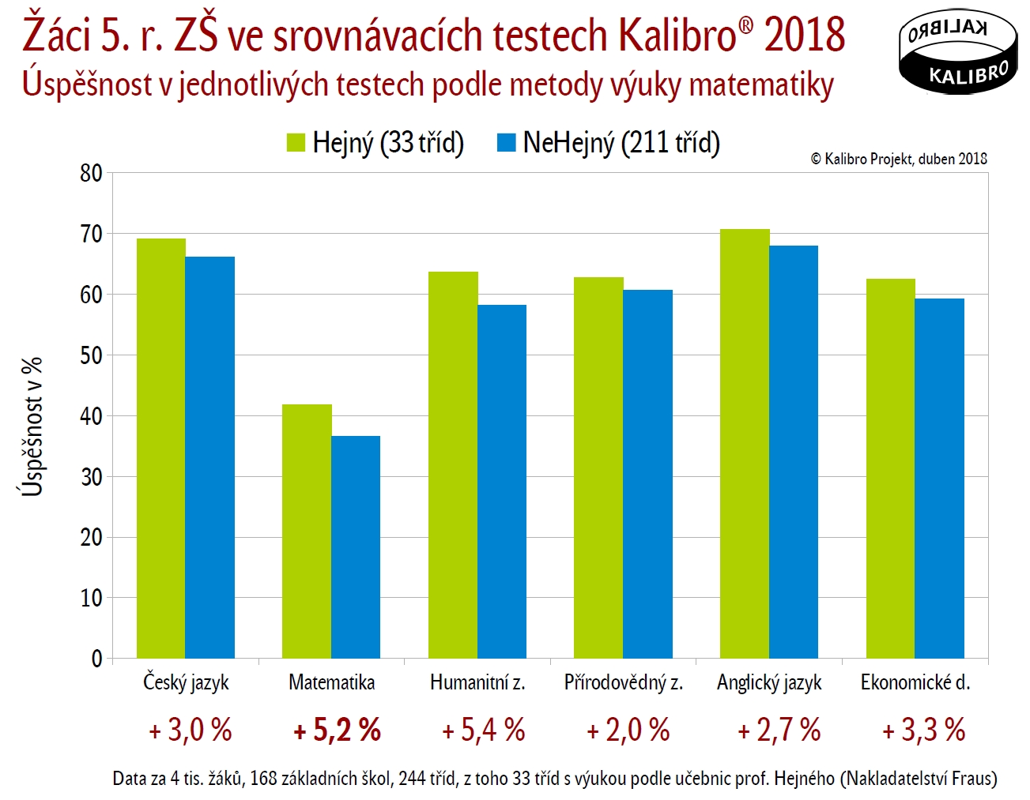

„Ze srovnávacích testů Kalibro vyplývá, že děti vzdělávané ve výuce matematiky tzv. Hejného metodou dosahují v průměru lepších výsledků nejen v matematických dovednostech a znalostech, ale i v jiných předmětech. Potvrzuje se tím tak i subjektivní tvrzení většiny učitelů, že konstruktivistický přístup k výuce matematiky kultivuje děti komplexně,“ vysvětluje Jiří Fraus, jednatel Nakladatelství Fraus, které u nás v roce 2007 jako první vydalo učebnice ke způsobu výuky tzv. Hejného metodou.

Dosavadní zkušenosti učitelů potvrzují, že kromě zlepšení matematického myšlení se děti vzdělávané touto metodou výrazně kultivují i v jiných oblastech, jako je např. čtenářská gramotnost, vyjadřovací schopnost nebo schopnost pracovat v týmu.

Porovnání výsledků žáků ve srovnávacích testech s dotazníkovým šetřením, které společnost Kalibro rovněž provádí, vyvrací další z kritických připomínek k výuce prostřednictvím tzv. Hejného metody, a to její údajnou vhodnost jen pro určité skupiny žáků (např. v závislosti na vzdělání rodičů). Z výsledků testů je zřejmé, že žáci dosahující lepších výsledků jich dosahují nezávisle na vzdělání rodičů a že tak tzv. Hejného metodou mohou být vzděláváni různí žáci.

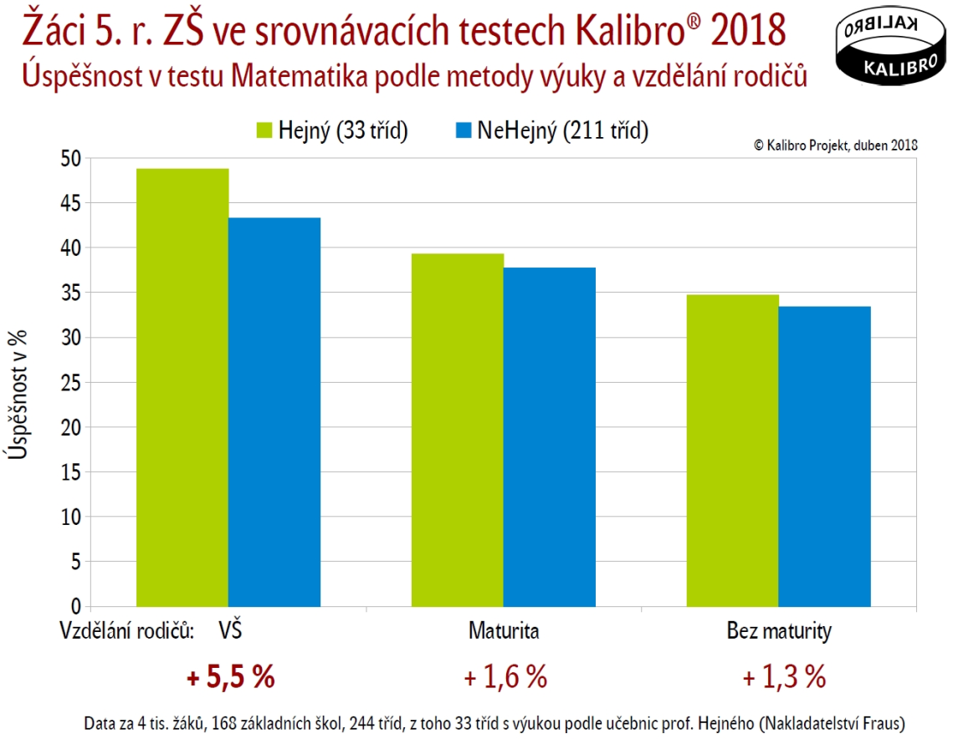

„Nemůžeme se zbavit dojmu, že kritika tzv. Hejného metody, která se v poslední době objevila v některých médiích, se z velké části opírá o subjektivní zkušenosti učitelů s konkrétními žáky. Je samozřejmě možné, že se najdou jednotlivci, kterým výuka prostřednictvím tzv. Hejného metody může činit problémy, k tomu ale prokazatelně dochází i v případě použití jakýchkoli jiných výukových metod. Celoplošný pedagogický výzkum zaměřený na matematické dovednosti žáků s ohledem na použitou metodu výuky navíc v naší zemi dosud neproběhl,“ dodává Jiří Fraus.

Stejně tak pokud porovnáme výsledky testovaných žáků v matematice podle jejich průměrného prospěchu na vysvědčení v pololetí pátého ročníku ze čtyř profilových předmětů (tedy matematiky, českého jazyka, vlastivědy a přírodovědy), ukazuje se, že tvrzení některých kritiků o nevhodnosti tzv. Hejného metody pro slabší žáky neplatí. Průměrná úspěšnost prospěchově nejlepších žáků vzdělávaných pomocí této metody byla sice nejvyšší (o 6,4 procentního bodu vyšší než u žáků vzdělávaných jinou metodou výuky matematiky), nicméně k mírnému vzestupu průměrné úspěšnosti v testech došlo i v prospěchově nejhorší skupině žáků (o 1,1 procentního bodu).

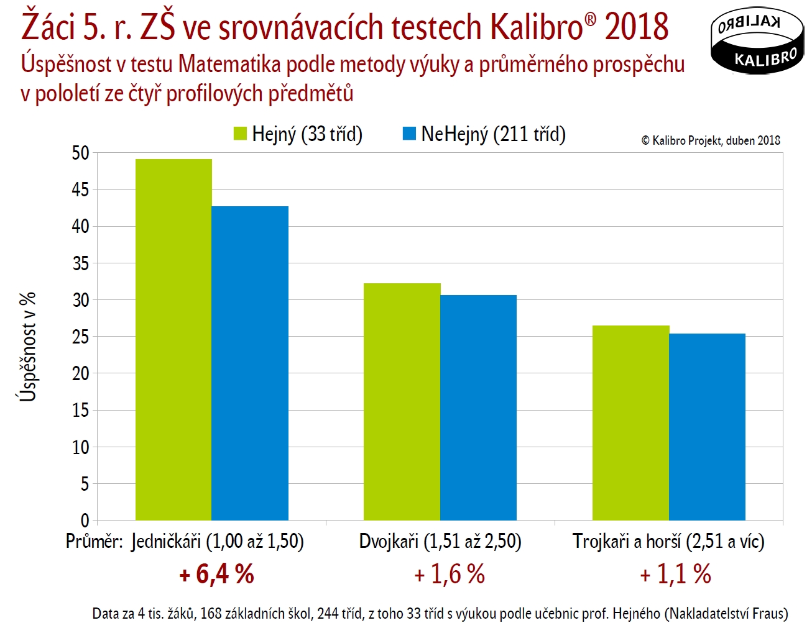

Výše uvedená data se týkají jen výsledků žáků na I. stupni. Údaje o výsledcích žáků na II. stupni zatím nemá společnost Kalibro Projekt s.r.o. s ohledem na malou penetraci učebnic i krátkou dobu jejich využívání k dispozici.

Nakladatelství Fraus
Nakladatelství Fraus je největší české učebnicové nakladatelství. Školám nabízí široké portfolio učebnic a vzdělávacích materiálů a služeb, patří rovněž mezi hlavní propagátory interaktivní výuky a zavádění nových výukových metod do škol v ČR. Nakladatelství Fraus jako první vydalo v roce 2007 učebnice matematiky založené na tzv. Hejného metodě. Díky učebnicím a také za podpory desítek seminářů seznamujících pedagogy s metodou došlo k hromadnému rozšíření tohoto pojetí výuky na českých základních školách.

Více informací o Nakladatelství Fraus najdete na www.fraus.cz.
Více informací o matematice dle tzv. Hejného metody najdete na www.objevujimatematiku.cz.

Kalibro Projekt s.r.o.
V rámci projektu Kalibro jsou výsledky vzdělávání žáků ZŠ sledovány pomocí srovnávacích testů pravidelně a podle stejné metodiky od roku 1995. Za tu dobu se tohoto nezávislého projektu zúčastnily více než 3,5 tisíce škol a téměř 4 miliony žáků. Součástí šetření je od počátku i sledování různých doprovodných informací, včetně zaměření jednotlivých tříd či rozšířené výuky v nějaké oblasti. Od školního roku 2016/2017 je výuka matematiky podle učebnic prof. Hejného jednou ze standardně sledovaných kategorií. Od roku 2015 je Kalibro z 50 % vlastněno společností Nakladatelství Fraus, s.r.o. Veškerá šetření i nadále probíhají zcela nezávisle.

Více informací o projektu Kalibro najdete na www.kalibro.cz.

kontakt
Jana Morávková
jana.moravkova@dark-side.cz
tel.: 728 258 798

